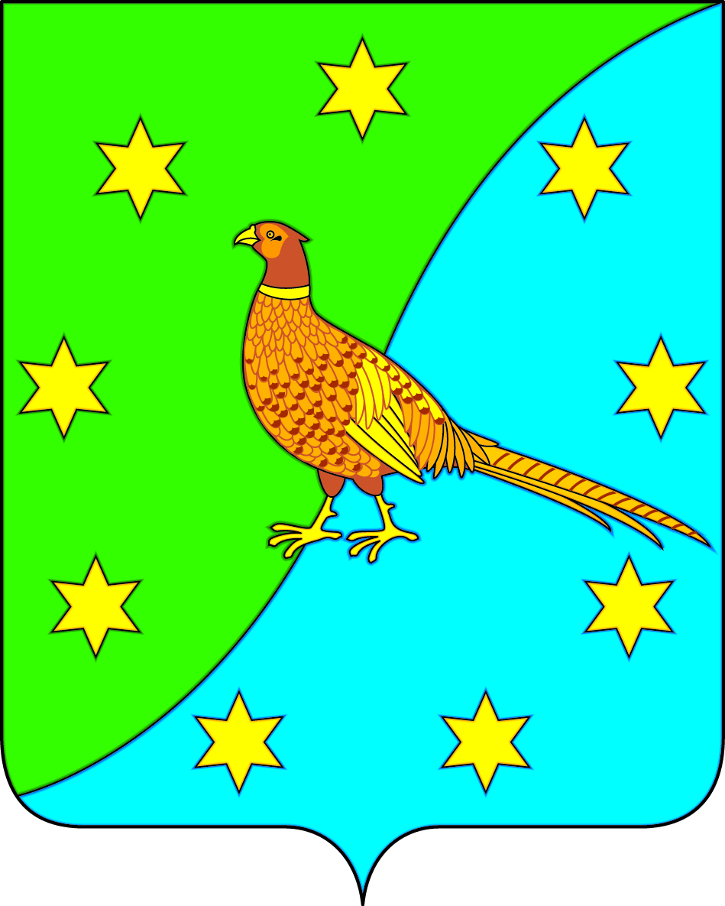
АДМИНИСТРАЦИЯ ЕКАТЕРИНОСЛАВСКОГО СЕЛЬСОВЕТА
ОКТЯБРЬСКОГО РАЙОНА АМУРСКОЙ ОБЛАСТИ

РАСПОРЯЖЕНИЕ

15.07.2020 № 74-р

с. Екатеринославка
О проведении открытого конкурса по отбору управляющей организации для управления многоквартирными домами

Руководствуясь пунктом 4 ст. 161 ЖК РФ и Постановления Правительства РФ от 06.02.2006 № 75 «О порядке проведения органом местного самоуправления открытого конкурса по отбору управляющей организации для управления многоквартирным домом», Комиссии по проведению конкурса по отбору управляющей организации для управления многоквартирным домом:
1. Провести открытый конкурс по отбору управляющей организации для управления многоквартирными домами, согласно приложения №1.
2. Ответственным за проведение конкурса назначить Доценко К.С. главного специалиста
3. Хопатько А.В специалисту по архитектуре и ЖКХ разработать конкурсную документацию для проведения открытого конкурса по отбору управляющей организации для управления многоквартирными домами.
4. Доценко К.С. главному специалисту опубликовать извещение о проведении открытого конкурса по отбору управляющей организации для управления многоквартирными домами на официальном сайте Российской Федерации в информационно-телекоммуникационной сети "Интернет" для размещения информации о проведении торгов по адресу www.torgi.gov.ru и на официальном сайте администрации Екатеринославского сельсовета.
5. Контроль за исполнением настоящего распоряжения оставляю за собой.

И.о Главы Екатеринославского сельсовета Л.И.Крюкова

Населенный пункт | Улица | № дома
с.Екатеринославка | 60 лет СССР | 10
с.Екатеринославка | Ленина | 82
с.Екатеринославка | Ленина | 90
с.Екатеринославка | Пионерская | 3
с.Екатеринославка | Пионерская | 5
с.Екатеринославка | Северная | 15
с.Екатеринославка | Северная | 17
с.Екатеринославка | Комбинат Таежный | 1
с.Екатеринославка | Комбинат Таежный | 2
с.Екатеринославка | Комбинат Таежный | 3
с.Екатеринославка | Комбинат Таежный | 4
с.Екатеринославка | Комбинат Таежный | 6
с.Екатеринославка | Комбинат Таежный | 7
Приложение №1

